온몸으로 즐기는 초대형 보드게임부터 공주 파티까지 이색 체험 한가득
아이들이 꿈꿔온 어린이날이 현실이 되다!
취향 따라 즐기는 ‘스타필드 키즈 페스타’ 진행
□ 5년 연속 티맵 ‘어린이날 목적지’ 1위 기록, 가정의 달 대표 나들이 장소로 주목
□ 하남, 슈퍼 마리오·레고 닌자고 등 인기 게임 직접 체험하는 몰입 공간 선봬
□ 고양, 자이언트 보드게임 ‘거인의 정원’부터 장난감, 유모차 등 팝업 쇼핑까지
□ 수원, 또봇 유니버스 체험과 안성, 공주파티·목장체험으로 동심 자극 콘텐츠 구성

가정의 달 성지 스타필드가 어린이날을 맞아 아이들의 모든 로망이 눈앞에서 펼쳐지는 꿈의 놀이터로 변신, 온 가족이 하루 종일 머물며 즐길 수 있는 ‘키즈 페스타(Kids Festa)’를 진행한다.

그동안 스타필드는 티맵 주행 데이터 기준 2020년부터 2024년까지 5년 연속 어린이날 목적지 설정 1위를 기록한 대표적인 가족 나들이 장소로, 이번에는 어떤 콘텐츠로 고객들을 맞이할지 주목받고 있다.

올해는 게임 속 모험을 즐기는 체험부터 공주님이 되어보는 메이크오버, 찜해 두었던 장난감을 직접 골라보는 즐거움까지 어린이들이 좋아하는 놀이와 체험을 스타필드 곳곳에 한데 모았다. 점포별로 서로 다른 프로그램이 마련돼 스타필드를 누비며 다양한 체험을 이어가는 재미도 더했다.

먼저, 스타필드 하남은 닌텐도의 ‘슈퍼 마리오 게임 플레이(4/22~5/5)’를 진행한다. ‘슈퍼 마리오’ 게임 6종을 직접 즐길 수 있는 체험존부터 모험의 상징인 ‘녹색 토관’과 ‘슈퍼 마리오 브라더스 원더'에 등장하는 '코끼리마리오'로 꾸민 포토존, Nintendo Switch 2와 게임을 구매할 수 있는 판매존까지 마련했다. 주말과 공휴일에는 슈퍼 마리오의 캐릭터 '마리오'와 '루이지'의 탈인형이 아이들을 반기는 그리팅 이벤트도 열린다.

레고 팬이라면 ‘레고 플레이 페스티벌(4/27~5/6)’을 놓칠 수 없다. 4m 높이의 대형 레고 ‘닌자고’ 전시가 시선을 사로잡는 가운데, 브릭 체험존에서는 아이들이 직접 블록을 조립하며 자신만의 작품을 만들어볼 수 있다.

스타필드 고양은 코리아보드게임즈와 함께 자이언트 보드게임을 만나볼 수 있는 체험 공간 ‘거인의 정원(4/28~5/6)’을 선보인다. 빠르게 음료를 만드는 ‘커피러시존’, 추억의 팩맨과 전략 게임 쿼리도를 결합한 ‘쿼리도 팩맨존’, 바퀴벌레를 함정으로 보내는 ‘라쿠카라차존’ 등 인기 보드게임 3종을 대형으로 구현했다. 4.5m 높이의 대형 게임 말 포토존과 200여 종의 보드게임을 구비한 판매존도 운영한다.

아이들을 위한 장난감과 유모차 등을 할인된 가격에 선보이는 팝업스토어(4/22~5/5)도 연다. 프랑스 미니카 브랜드 '마조렛' 체험 공간과 ‘마조렛 미니카 골라담기’(50인 한정) 행사를 준비했으며 ‘지바겐 푸시카’ 등 프리미엄 유모차와 마트놀이 쇼핑카트, 공룡피규어 등 다양한 상품을 할인된 가격에 선보인다.

스타필드 수원에서는 인기 로봇 애니메이션 ‘또봇’의 세계관을 생동감 있게 재현한 ‘또파민 유니버스(4/23~5/5)’가 펼쳐진다. 또봇 로봇을 체험하는 ‘또봇 엔지니어링존’, 파일럿 면허증을 발급받을 수 있는 ‘라이센스존’ 등 또봇 팬이라면 놓칠 수 없는 콘텐츠로 구성했다. 또봇 연대기를 살펴볼 수 있는 전시존과 제품 판매존을 상시 운영하며, 주말에는 또봇 조립 대회를 개최해 아이들의 발길을 이끈다.

보드게임 축제 ‘보드인게임(4/30~5/14)’도 개최된다. ‘꼬치의 달인’, ‘클러스터’, ‘플립7’ 등 미니게임을 자유롭게 체험할 수 있으며, 주말에는 토너먼트 형식의 보드게임 대회가 열려 짜릿한 승부의 재미를 더한다.

스타필드 안성에서는 상상 속 공주로 변신할 수 있는 ‘디엘프렌즈 공주파티(4/22~5/6)’를 연다. 헤어, 메이크업, 드레스 등 메이크오버를 위한 ‘뷰티살롱존’과 뷰티 액세서리를 제작하는 ‘아트 클래스존’을 통해 기억에 남을 특별한 하루를 선사한다.

이 밖에 농협 안성팜랜드가 스타필드에 ‘도심 속 리얼 낙농목장(4/23~4/26)’을 조성한다. 안성팜랜드의 사계절 꽃밭을 구현한 벌룬 꽃밭과 미니목장 동물(인형) 포토존을 마련해 아이들이 직접 만지고 체험할 수 있다. 스탬프 미션을 완료하면 신선한 우유를 증정하며, 팜치즈 마을과 파머스 마켓에서는 ‘목우촌 간식 피크닉 패키지’와 굿즈를 선보인다.

이와 함께, 어린이날을 앞둔 5월 1일부터 3일까지 북측 광장에서는 ‘소상공인 동행 축제’가 열린다. 중소벤처기업부와 함께 주최한 행사로 우수 소상공인 30개사가 참여하는 플리마켓과 전국의 유명한 먹거리를 맛볼 수 있는 백년가게 팝업은 물론 버스킹, 태권도 시범공연 등 볼거리를 다채롭게 선보여 온 가족이 지역 축제 분위기를 만끽할 수 있다.

스타필드 빌리지 운정은 아이들의 상상력을 자극하는 ‘레고 플레이 팩토리(4/22~5/5)’를 운영한다. 레고 장미 만들기부터 브릭월 꾸미기, 레고 자동차 만들기 등 다양한 체험존을 마련했으며 SNS 인증샷 이벤트도 함께 실시한다.

신세계프라퍼티 관계자는 “이번 ‘키즈 페스타’는 어린이들이 진짜로 꿈꿔온 어린이날을 현실에서 경험할 수 있도록 기획한 프로그램으로, 게임∙캐릭터∙공주∙로봇 등 아이들이 다양한 꿈을 직접 보고 만지고 체험할 수 있는 콘텐츠로 준비했다. 가정의 달 5월, 많은 고객들이 스타필드에 방문해 오래도록 기억에 남을 추억을 만들길 바란다”고 밝혔다.

별 첨: 스타필드, 취향 따라 즐기는 ‘스타필드 키즈 페스타’ 사진 9매
[사진 설명(1)~(9)] 스타필드가 어린이날을 맞아 아이들의 모든 로망이 눈앞에서 펼쳐지는 꿈의 놀이터로 변신, 온 가족이 하루 종일 머물려 즐길 수 있는 ‘키즈 페스타’를 진행한다. 게임 속 모험부터 공주님이 되어보는 메이크오버 등 점포별로 다양한 프로그램을 만나볼 수 있다.

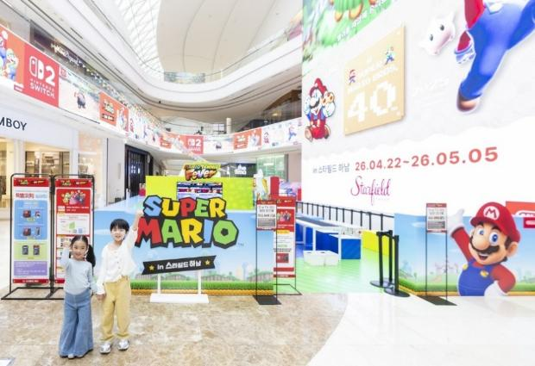
[사진(1)] 스타필드 하남에서 진행하는 닌텐도 '슈퍼 마리오 게임 플레이(4/22~5/5)’에서 모델들이 포즈를 취하고 있다.

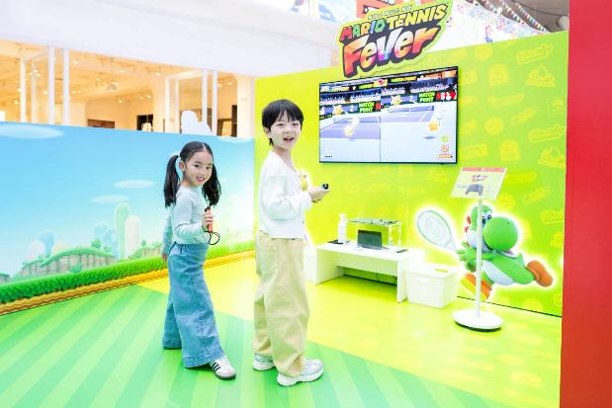
[사진(2)] 스타필드 하남에서 진행하는 닌텐도 '슈퍼 마리오 게임 플레이(4/22~5/5)’에서 모델들이 게임을 즐기고 있다.

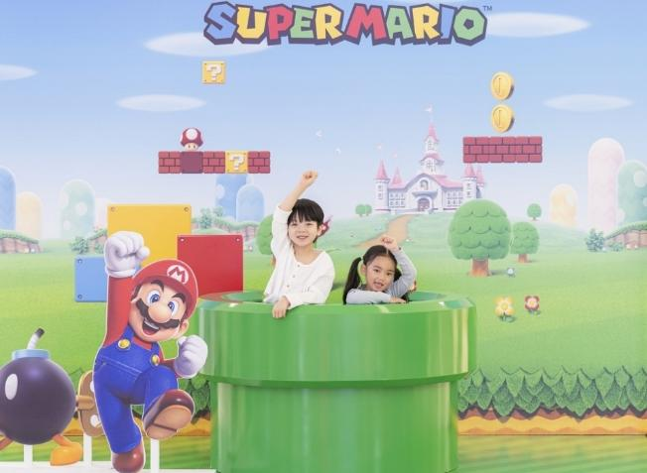
[사진(3)] 스타필드 하남에서 진행하는 닌텐도 '슈퍼 마리오 게임 플레이(4/22~5/5)’에서 모델들이 기념 촬영을 하고 있다.

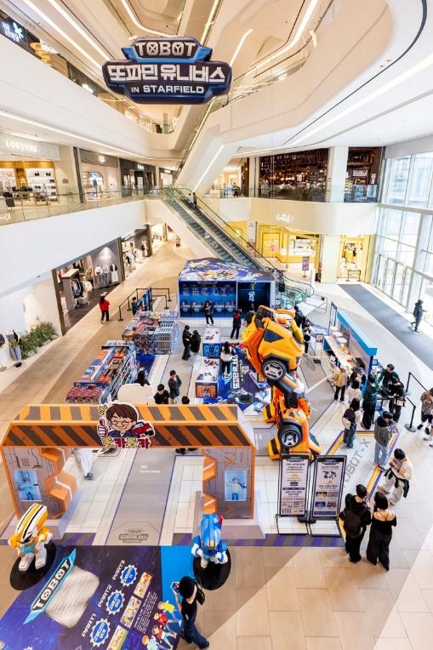
[사진(4)] 스타필드 수원에서 진행하는 인기 로봇 애니메이션 ‘또봇’의 ‘또파민 유니버스(4/23~5/5)’ 전경.
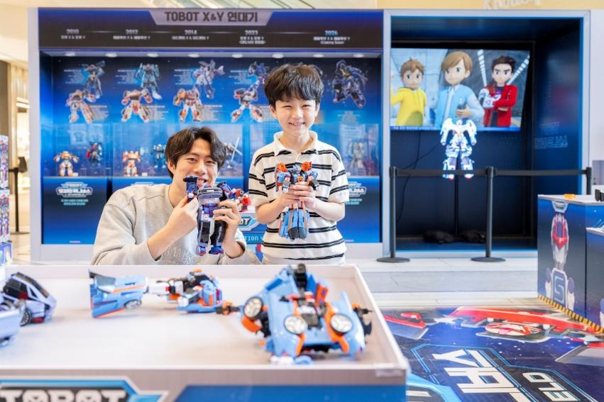
[사진(5)] 스타필드 수원에서 진행하는 인기 로봇 애니메이션 ‘또봇’의 ‘또파민 유니버스(4/23~5/5)’에서 모델들이 기념 촬영을 하고 있다.

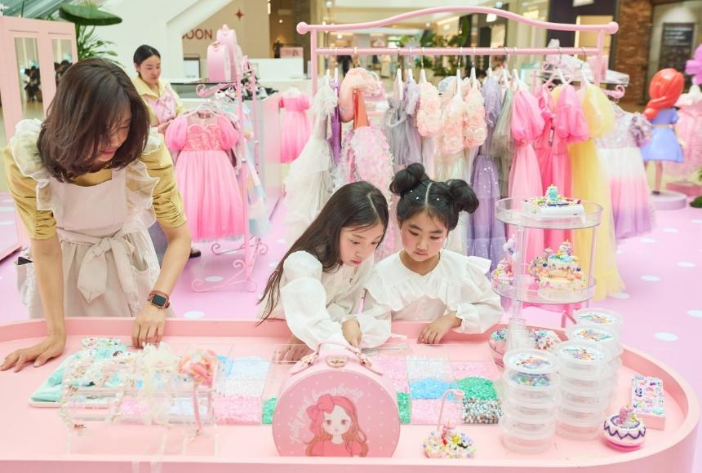
[사진(6)] 스타필드 안성에서 진행하는 ‘디엘프렌즈 공주파티(4/22~5/6)’에서 모델들이 악세서리 만들기 체험을 하고 있다.

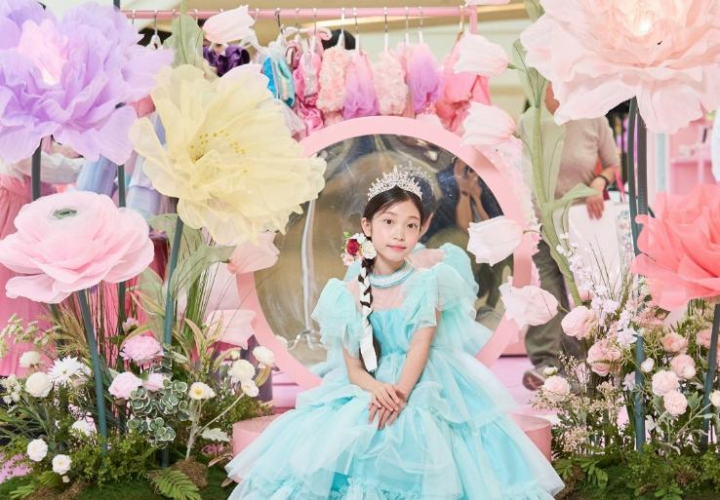
[사진(7)] 스타필드 안성에서 진행하는 ‘디엘프렌즈 공주파티(4/22~5/6)’에서 모델이 기념 촬영을 하고 있다.

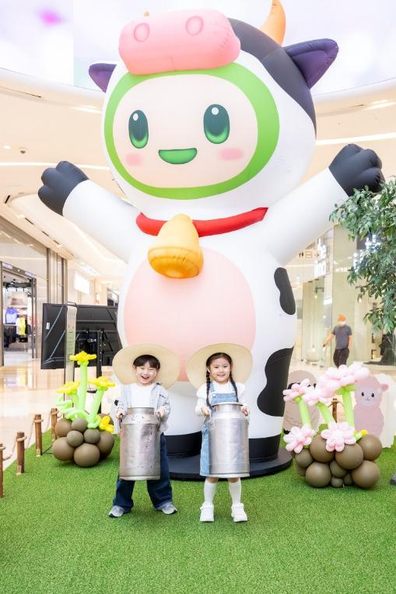
[사진(8)] 스타필드 안성에서 진행하는 ‘도심 속 리얼 낙농목장(4/23~4/26)’에서 모델들이 기념 촬영을 하고 있다.

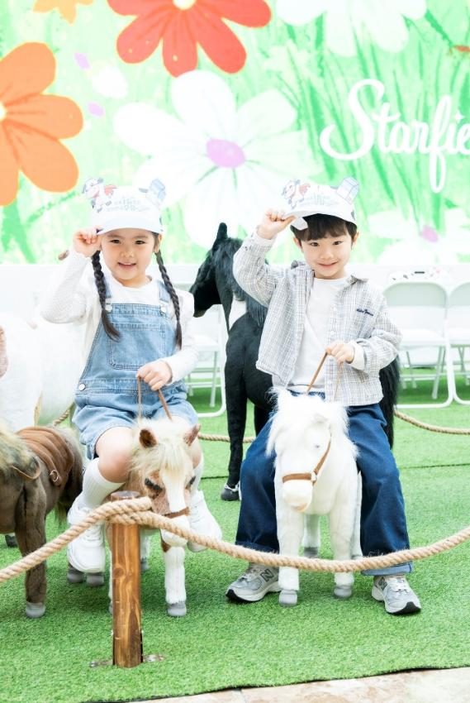
[사진(9)] 스타필드 안성에서 진행하는 ‘도심 속 리얼 낙농목장(4/23~4/26)’에서 모델들이 기념 촬영을 하고 있다.

